报告文档

1. 程序优化性说明
   1. 用户交互界面说明

程序采用C# WinForm框架进行开发，界面风格采用标准Windows应用程序，界面从上到下、从左到右依次为：标题栏、菜单栏、工具栏、数据展示区、报告预览区、状态栏。整个界面布局清晰、设计操作人性化。具体如图 1所示。

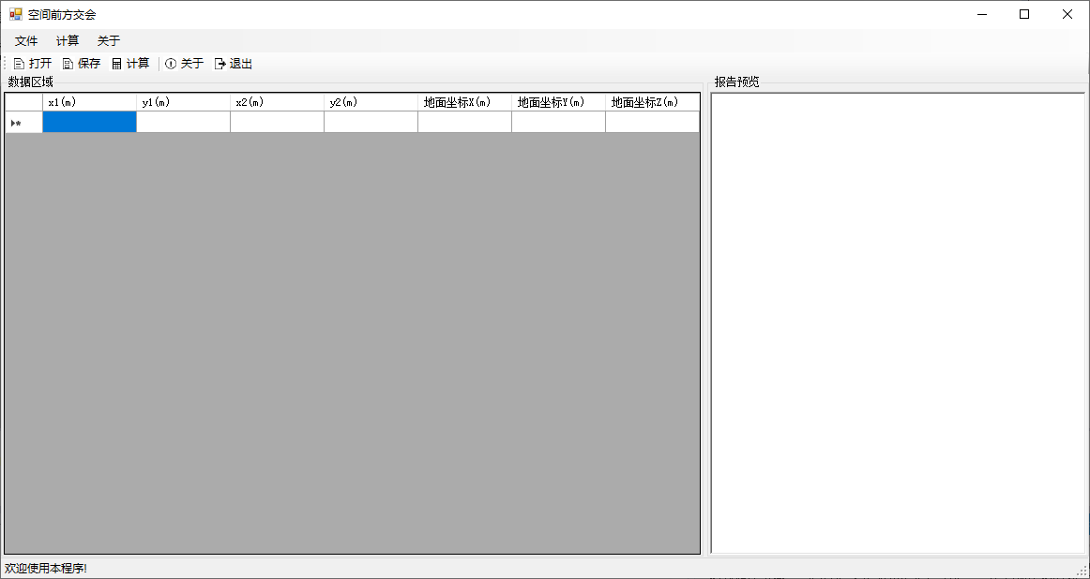

图 1 程序界面

* 1. 程序运行过程说明

1. 点击【打开】，选择原始数据文件，点击【确定】后将读取数据文件并展示到界面。

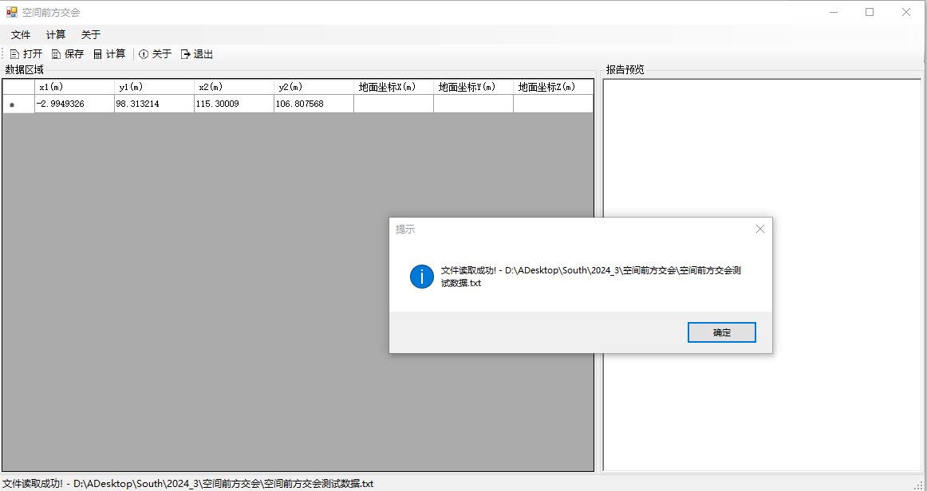

图 2 打开数据文件

1. 点击【计算】，程序将根据读取的数据进行空间前方交会计算，并生成报告预览。

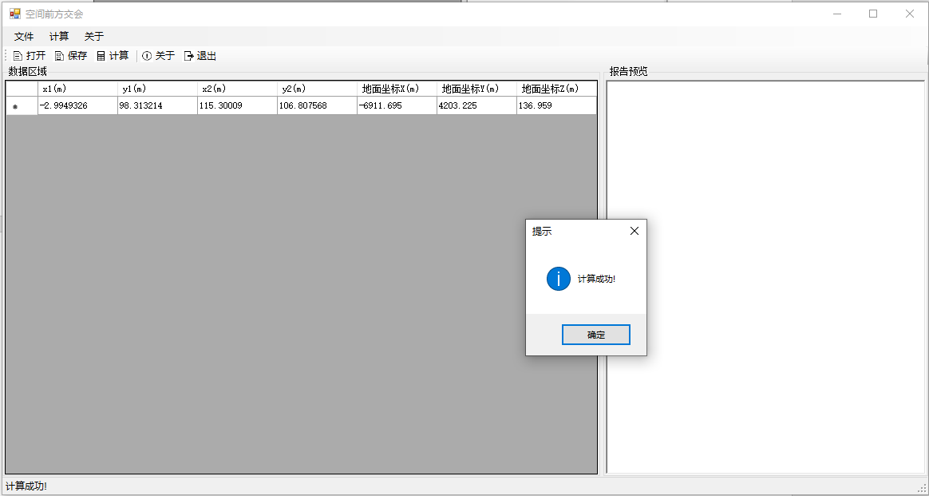

图 3 计算成功

1. 点击【保存】，选择保存文件路径，点击【确定】后将保存【报告预览】区域内容到文件。

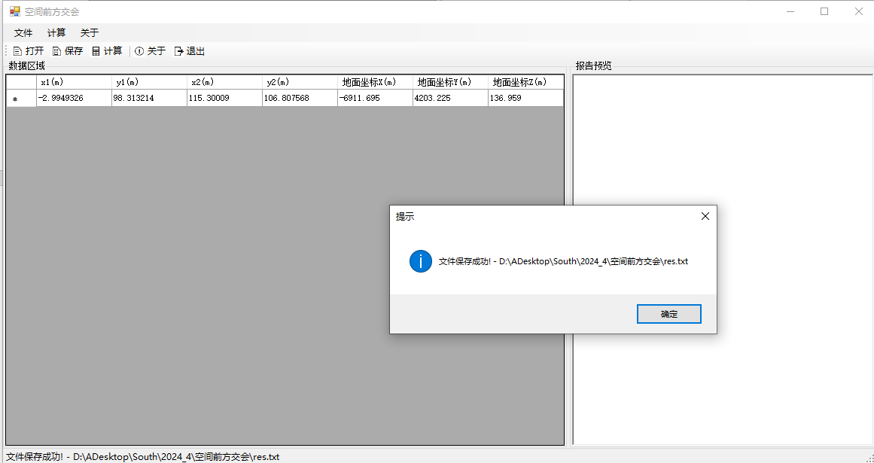

图 4 保存报告

1. 点击【退出】，经二次确认后，退出程序。

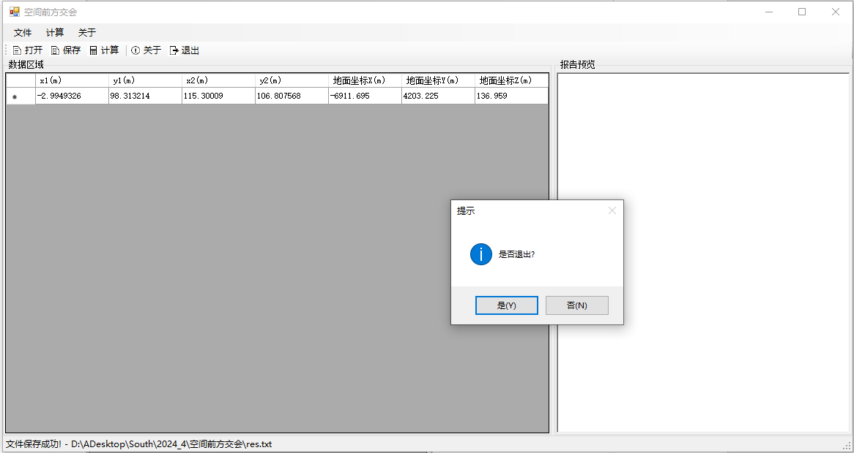

图 5 退出程序

* 1. 程序运行结果

1. 程序规范性说明
   1. 程序功能与结构设计说明

程序可以实现从文件读取数据到界面，进行空间前方交会计算，保存报告等功能。具体功能按菜单栏列出见表 1。

表 1 程序功能

|  |  |
| --- | --- |
| 选项 | 功能简介 |
| 打开 | 用户选择原始数据文件后，读取数据文件并展示到界面 |
| 保存 | 用户选择保存路径后，保存报告内容到文件 |
| 打开数据文件夹 | 如果用户打开过数据文件，则打开数据文件所在的文件夹，否则给出相应提示 |
| 打开报告文件夹 | 如果用户打开过报告文件，则打开报告文件所在的文件夹，否则给出相应提示 |
| 计算 | 进行空间后方交会计算并生成报告预览 |
| 关于 | 显示程序基本信息 |
| 帮助 | 打开帮助文档 |
| 退出 | 用户经二次确认后退出程序 |

程序共设计有MyData、MyFile、MyPic、DoublePic四个类，具体功能见表 2。

表 2 类的设计

|  |  |
| --- | --- |
| 类名 | 功能简介 |
| MyData | 存放维持窗体运行的必要数据，如inFile、outFile |
| MyFile | 读取文件和保存报告 |
| MyPic | 存储单个像片的信息，例如像片主距、像点坐标、模型基线分量、姿态元素 |
| DoublePic | 存放一对像片 |

* 1. 核心算法源码

1. 计算像空间辅助坐标

/// <summary>

/// 计算像空间辅助坐标

/// </summary>

private void Caluvw()

{

//计算旋转矩阵

double sphi = Math.Sin(phi);

double somega = Math.Sin(omega);

double skappa = Math.Sin(kappa);

double cphi = Math.Cos(phi);

double comega = Math.Cos(omega);

double ckappa = Math.Cos(kappa);

a1 = cphi * ckappa - sphi * somega * skappa;

a2 = -cphi * skappa - sphi * somega * skappa;

a3 = -sphi * comega;

b1 = comega * skappa;

b2 = comega * ckappa;

b3 = -somega;

c1 = sphi * ckappa + cphi * somega * skappa;

c2 = -somega * skappa + cphi * somega * ckappa;

c3 = cphi * comega;

//计算像点的像空间辅助坐标

u = a1 * x + a2 * y + a3 * (-f);

v = b1 * x + b2 * y + b3 * (-f);

w = c1 * x + c2 * y + c3 * (-f);

}

1. 计算投影系数

/// <summary>

/// 计算投影系数

/// </summary>

private void CalN()

{

//计算投影基线分量

this.Bu = p2.Xs - p1.Xs;

this.Bv = p2.Ys - p1.Ys;

this.Bw = p2.Zs - p1.Zs;

//计算投影系数

double down = p1.u * p2.w - p2.u * p1.w;

this.N1 = (Bu * p2.w - Bw * p2.u) / down;

this.N2 = (Bu * p1.w - Bw * p1.u) / down;

}

1. 计算地面坐标

/// <summary>

/// 计算地面坐标

/// </summary>

public void CalXYZ()

{

X = p1.Xs + N1 * p1.u;

Y = 0.5 * ((p1.Ys + N1 * p1.v) + (p2.Ys + N2 * p2.v));

Z = p1.Zs + N1 * p1.w;

}